VPN recherches de solution

## **PROTON VPN**

Proton VPN est une solution de réseau privé virtuel (VPN) qui se distingue par son engagement envers la confidentialité et la sécurité des utilisateurs.

***Fonctionnalités***

* **Politique No-Logs** : Proton VPN ne conserve pas de journaux d'activité des utilisateurs, garantissant ainsi un haut niveau de confidentialité.
* **Chiffrement** : Utilise un chiffrement AES-256, ce qui rend difficile pour des tiers d'accéder aux données de l'utilisateur.
* **Kill Switch** : Cette fonctionnalité empêche la fuite de données en déconnectant automatiquement l'accès internet si la connexion VPN échoue.
* **Serveurs Secure Core** : Proton VPN offre des serveurs Secure Core situés dans des pays avec des lois strictes sur la protection de la vie privée, ajoutant une couche supplémentaire de sécurité.
* **Compatibilité Multi-Plateforme** : Disponible sur Windows, MacOs, Linux, iOS et Android, permettant une protection sur plusieurs appareils.
* **Adblocker** et **NetShield** : Proton VPN inclut des fonctionnalités pour bloquer les publicités et les trackers.

***Avantages***

* Accès à des serveurs dans le monde entier : Proton VPN propose des serveurs dans de nombreux pays.
* Gratuit avec des fonctionnalités limitées : La version gratuite offre un accès sans logs, bien qu'avec des limitations en termes de vitesse et de choix de serveurs.
* Transparence et confiance : Proton VPN est basé en Suisse, un pays avec des lois strictes sur la protection de la vie privée, et est transparent sur ses pratiques de collecte de données.

***Inconvénients***

**Limitations de la version gratuite**

Proton VPN offre une version gratuite, elle est limitée en termes de vitesse et de choix de serveurs, ce qui peut ne pas convenir aux utilisateurs ayant des besoins plus élevés.

**Pas de Split Tunneling**

Le Split Tunneling permet aux utilisateurs de choisir quelles applications utilisent le VPN et lesquelles utilisent la connexion Internet normale. Cette fonctionnalité est utile pour :

* **Optimiser la bande passante** : En permettant à certaines applications d'utiliser la connexion Internet normale, on peut réduire la charge sur le VPN.
* **Accéder à des ressources locales et distantes simultanément** : Les utilisateurs peuvent accéder à des ressources locales (comme des imprimantes) tout en utilisant le VPN pour des connexions sécurisées à des ressources distante

***Conclusion***

Proton VPN est une solution VPN robuste, particulièrement adaptée pour ceux qui recherchent une confidentialité et une sécurité élevées.

**Sécurité et Confidentialité** : Proton VPN offre un chiffrement AES-256 et une politique No-Logs, ce qui garantit que les données des utilisateurs restent privées. Les serveurs Secure Core ajoutent une couche supplémentaire de sécurité, rendant Proton VPN particulièrement adapté pour les utilisateurs soucieux de leur confidentialité.

**Performance** : Les tests de connexion montrent que Proton VPN maintien des vitesses de connexion raisonnables, même avec la version gratuite. Cependant, pour des performances optimales, il est recommandé d'opter pour une version payante.

**Compatibilité** : Proton VPN est compatible avec plusieurs plateformes (Windows, MacOs, Linux, iOS, Android).

**Coût** : Proton VPN propose une version gratuite avec des fonctionnalités limitées. Pour des besoins plus avancés, la version payante est recommandée.

# **Étape 1 : Se familiariser avec les outils du marché**

1. Principaux fournisseurs de VPN :

- NordVPN

- ExpressVPN

- CyberGhost

- Surfshark

- ProtonVPN

2. Sites de comparaison :

- TechRadar

- Tom's Guide

- CNET

- VPNMentor

**COMPARATIF**

|  |  |  |  |  |  |
| --- | --- | --- | --- | --- | --- |
| **Caractéristiques** | **NordVPN** | **ExpressVPN** | **CyberGhost** | **Surfshark** | **ProtonVPN** |
| **Politique No-Logs** | Oui | Oui | Oui | Oui | Oui |
| **Chiffrement** | AES-256 | AES-256 | AES-256 | AES-256 | AES-256 |
| **Kill Switch** | Oui | Oui | Oui | Oui | Oui |
| **Serveurs** | 5500+ dans 60 pays | 3000+ dans 94 pays | 7000+ dans 90 pays | 3200+ dans 65 pays | 1200+ dans 55 pays |
| **Compatibilité** | Windows, macOS, Linux, iOS, Android, routeurs, extensions de navigateur | Windows, macOS, Linux, iOS, Android, routeurs, extensions de navigateur | Windows, macOS, Linux, iOS, Android, routeurs, extensions de navigateur | Windows, macOS, Linux, iOS, Android, routeurs, extensions de navigateur | Windows, macOS, Linux, iOS, Android |
| **Tunneling** | Oui | Oui | Oui | Oui | Non |
| **Adblocker** | Oui (CyberSec) | Non | Oui | Oui | Oui (NetShield) |
| **Serveurs P2P** | Oui | Oui | Oui | Oui | Oui |
| **Essai Gratuit** | Non | Non | Oui (1 jour) | Oui (7 jours sur mobile) | Oui (version gratuite limitée) |
| **Coût** | À partir de 3,71 €/mois (abonnement de 2 ans) | À partir de 6,67 $/mois (abonnement de 1 an) | À partir de 2,75 €/mois (abonnement de 3 ans) | À partir de 2,49 €/mois (abonnement de 2 ans) | Gratuit avec limitations, version payante à partir de 7 €/mois |

# Étape 3 : Tester une ou deux solutions de VPN

## 1. PROTON VPN

**A) Test de connexion**

**Sans VPN**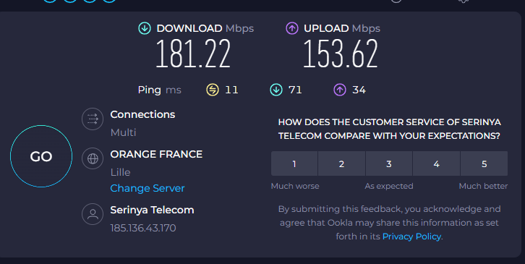

**AVEC VPN**

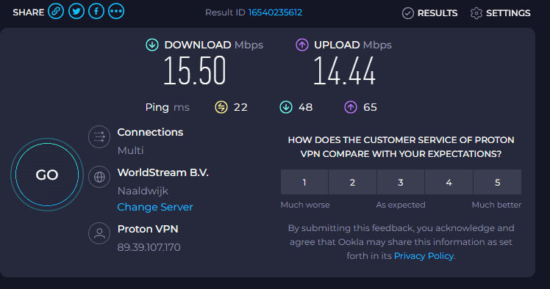

**B) Fonctionnalités de sécurité**

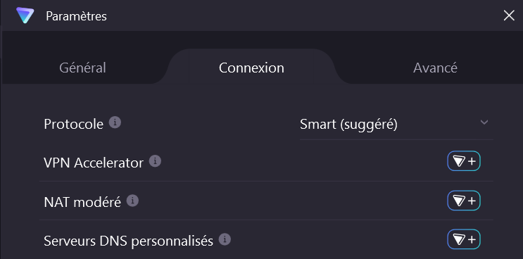

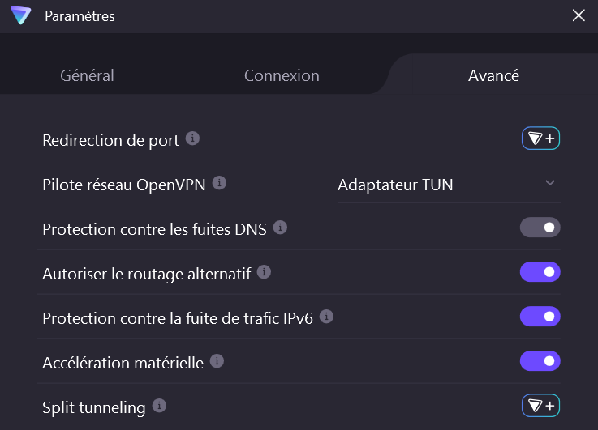

**C) OFFRE**

